
自问世以来，统信UOS不仅稳步蓬勃发展，更在众多项目中展现出卓越的性能优化能力。在提升性能的过程中，统信UOS汲取了众多先进技术，并不断提升使用体验，旨在为客户提供更加流畅且稳定的系统。

性能优化是通过调节计算机硬件、操作系统和应用程序三者之间的关系，实现整个系统的性能最大化，并能满足不断扩展的业务需求。

绝对奏效的秘密技巧
为了更好地满足各种应用场景的需求，并获得更佳的性能优化效果，统信UOS通过不断探索和创新，总结出11个性能优化策略，以提供更优质的使用体验和应对不同的挑战。
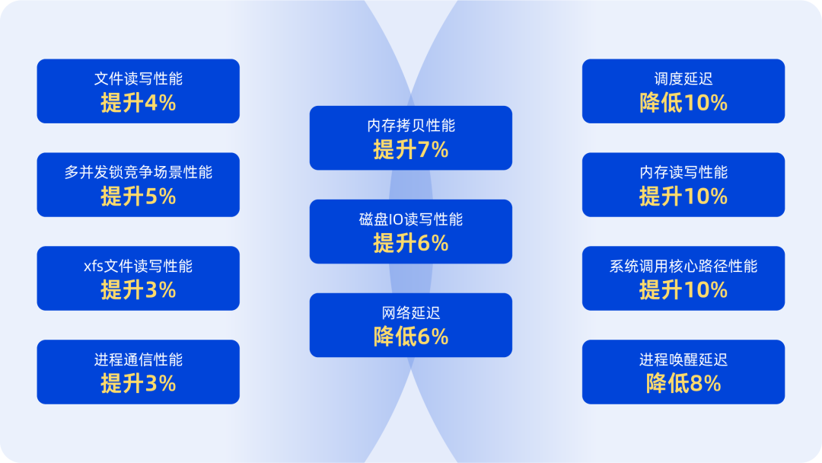

◈VFS页缓存优化（文件读写性能提升4%）
- 优化页缓存回收策略，增加页缓存命中率，提升文件读写性能
- 减少页缓存回收过程中的CPU消耗
- 为不同设备匹配最优的预读参数，提升IO过程中的磁盘性能

◈内存拷贝优化（内存拷贝性能提升7%）
- 优化指令流数据依赖、缓存策略，提升内存拷贝性能

◈调度延迟优化（调度延迟降低10%）
- 优化调度器冗余逻辑，减少调度延迟，提升系统整体性能
- 优化调度器配置，调优更加适合服务器场景的参数
- 细化调度域层级，减少迁移的代价

◈锁并发优化（多并发锁竞争场景性能提升5%）
- 选取性能更好的指令实现锁操作，优化服务器场景的自旋锁
- 优化并行库用户锁机制，减少锁竞争，提升并发性能
- 减少进程管理过程中因锁等待导致的延迟，提升进程管理的性能

◈磁盘IO优化（磁盘IO读写性能提升6%）
- 优化磁盘竞争导致的CPU消耗和IO延迟，提升磁盘设备层性能
- 优化磁盘IO派发逻辑，提升IO融合概率，提升IO派发性能
- 优化磁盘中断亲和性，减少磁盘响应延迟，提升IO处理性能
- 优化磁盘IO融合机制，提升IO融合概率，提升IO读写性能

◈内存访问优化（内存读写性能提升10%）
- 优化调度算法，优化内存访问算法，提升进程访问内存的性能
- 优化大页使用策略，减少CPU抖动，提升系统性能

◈文件系统锁竞争优化（xfs文件读写性能提升3%）
- 细化文件系统相关锁的粒度，减少锁的竞争，提升并行访问文件系统的效率，提升文件操作的性能

◈系统调用核心路径优化（系统调用核心路径性能提升10%）
- 减少跳转指令和无效的同步操作，降低系统调用核心路径的延迟，提升系统调用性能

◈进程通信优化（进程通信性能提升3%）
- 优化系统通信、切换过程中的时钟、自旋锁相关的访存延迟，降低进程通信过程中的锁访问和唤醒延迟
- 减少无效的唤醒操作，提升进程通信性能

◈网络优化（网络延迟降低6%）
- 优化网卡队列管理和网络数据包处理流程，降低网络发送接收延迟，提升网络吞吐量

◈CPU电源管理优化（进程唤醒延迟降低8%）
- 改进CPU管理算法，减少调度延迟

打破束缚的成功实践
最近，在某央企项目中，统信UOS成功完成性能调优，不仅令客户的高性能要求得以满足，还彻底颠覆了传统思维的桎梏。
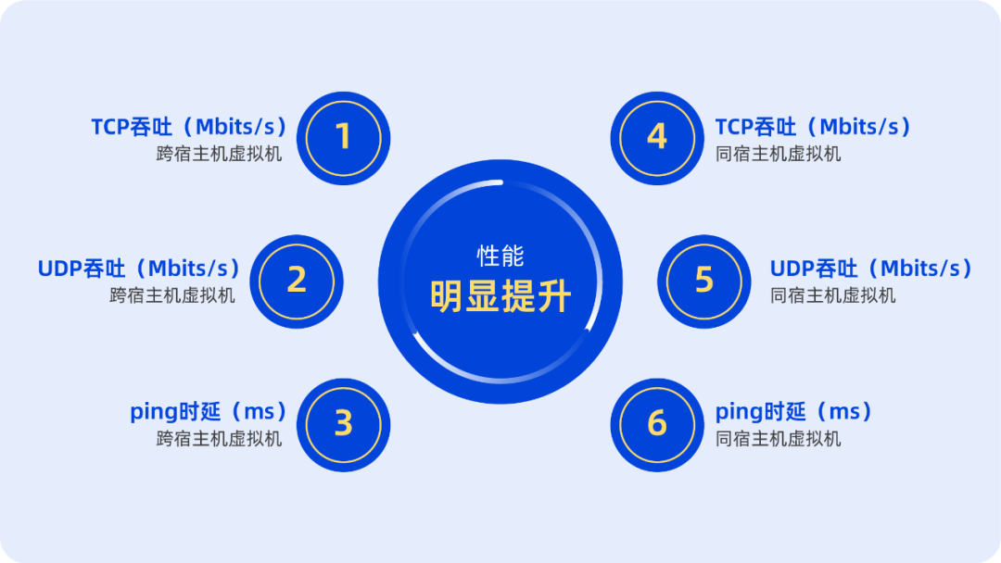
我们通过深入分析，以及不断地摸索和实验，总结出了一个实际有效的绑核方案，即在numa架构下绑定虚拟机进程，并能高效使用virtio后端虚拟机网卡驱动。该绑核方案的推出，显著提升了系统性能，并得到了客户的赞同和认可。
在内核中，很多函数被编译器进行了内联优化，使得这些函数被直接嵌入到调用它们的地方，从而没有留下函数指针，导致很多动态探测工具失效。
为了解决这个问题，我们通过分析内核汇编指令，根据反汇编得到的C语言代码和汇编代码的对应关系，得到需要探测的指令地址，随后对其进行观测、调试和分析，更好地完成了性能瓶颈精准优化工作。
统信UOS服务器版在充分保障安全性、稳定性的同时，极度重视系统性能的调校，通过引进国内外知名且成熟的技术与工具，从对系统在人工智能、大数据、云计算、Web服务、容器等各应用场景中各项性能数据分析的基础上，基于“破除瓶颈桎梏、资源充分利用”原则，对系统性能给予最大化调优。
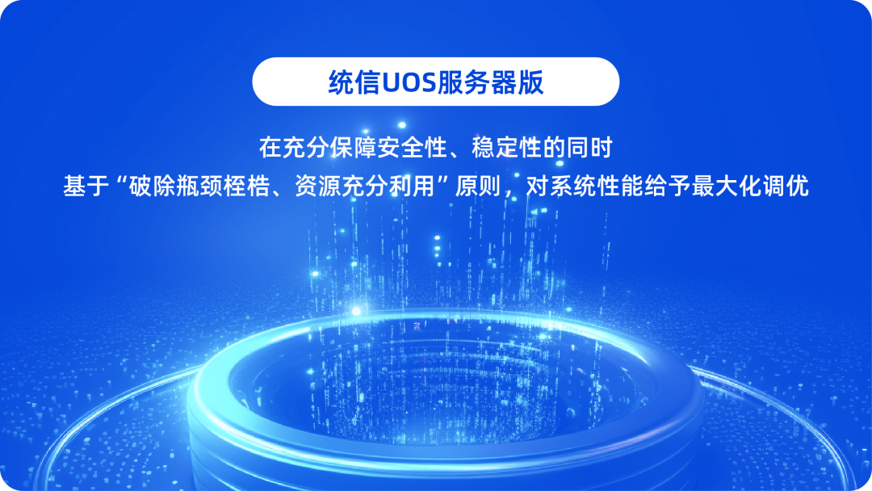
统信UOS服务器版汲取国内外主流社区技术栈优势，深入技术底层结合国内外设计标准与规范以及各类用户业务应用需求，积极开展技术创新，全面支持国内外主流CPU架构和处理器厂商，在各种应用环境中，满足强安全、高稳定、高性能、易维护以及泛兼容等要求，是一款构建信息化设施环境的基础软件产品：

▶强安全：
- 等保四级GB/T 20272-2019认证
- 商密二级GM/T 0028认证
- 全栈生态链支持国密
- 国际知名安全社区OpenSCAP官方首批支持的中国操作系统
- 21天推送一次补丁更新，每周进行漏洞修复推送

▶高稳定：
- 稳定版 Linux 4.19&5.10双内核
- 热补丁升级机制
- LTP 7*24小时测试用例通过率超98%
- 长时高负荷运行，卸荷后60秒内实现系统及各应用流畅运行

▶高性能：
- 内存拷贝页技术，拷贝性能提升超70%，满并发优化提升10%
- 多种自研性能优化成果：文件读写性能提升4%、调度延迟减少10%、多并发锁竞争场景性能提升5%……
- 相比同类产品，UnixBench等测试全面领先

▶易维护：
- 提供自研统信有易服务器迁移软件
- 提供自研统信有幄自动化运维工具
- 提供面向场景的AI系统调优能力

▶泛兼容：
- 历史版本兼容性>98%，提供平滑升级方案
- 组件模块化设计，为用户最大限度解决底层依赖问题
- 全面通过整机适配兼容性测试（多种不同型号的整机）

统信软件服务器操作系统与云计算产线总经理孟杰表示，众所周知，性能优化是一项重要且持续的工作。通过性能优化，我们不仅可以提高资源利用率、降低耗时操作，还可以提升系统的可扩展性和稳定性等。目前，统信UOS的性能优化成果已得到了众多客户的高度认可。未来，我们将继续积极创新，为客户带来更多便捷和高效的服务。

©统信软件技术有限公司。访问者可将本网站提供的内容或服务用于个人学习、研究或欣赏，以及其他非商业性或非盈利性用途，但同时应遵守著作权法及其他相关法律的规定，不得侵犯本网站及相关权利人的合法权利。除此以外，将本网站任何内容或服务进行转载，须备注：该文档出自【faq.uniontech.com】统信软件知识分享平台。否则统信软件将追究相关版权责任。

